LAPORAN PRAKTIKUM
Algoritma Pemrograman

MODUL 9
IF-THEN



Disusun oleh:
EWALDO ARDIANSYAH WIDYADHANA
109082500008
S1IF-13-04

PROGRAM STUDI S1 INFORMATIKA
FAKULTAS INFORMATIKA
TELKOM UNIVERSITY PURWOKERTO
2025
LATIHAN KELAS – GUIDED
- Guided 1
Source Code
package main

import "fmt"

func main() {
var x int
fmt.Scan(&x)
if x < 0 {
x = -x
}
fmt.Println(x)
}

Screenshoot program
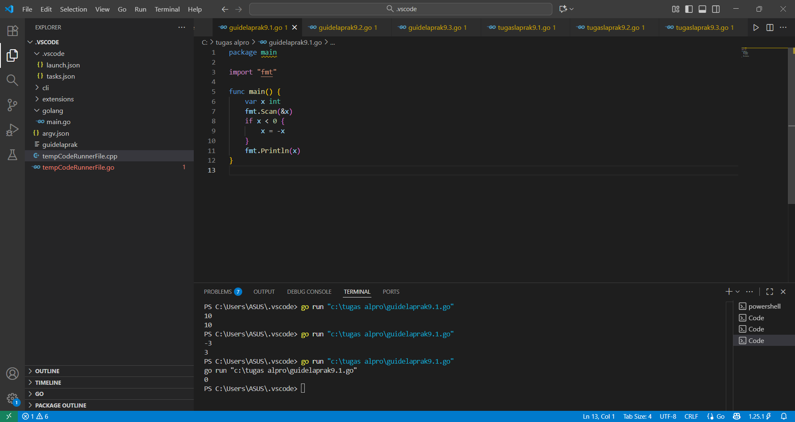

Deskripsi program
Program Go ini digunakan untuk membaca sebuah bilangan bulat dari input, kemudian memeriksa apakah bilangan tersebut bernilai negatif. Jika nilai yang dimasukkan negatif, program akan mengubahnya menjadi positif dengan cara mengalikan nilai tersebut dengan -1. Setelah proses pengecekan dan konversi selesai, program menampilkan nilai akhirnya ke layar. Dengan demikian, program ini berfungsi sebagai pengubah bilangan negatif menjadi bilangan positif.

- Guided 2
Source Code
package main

import "fmt"

func main() {
var x int
fmt.Scan(&x)

if x > 0 {
fmt.Print("positf")
} else {
if x < 0 {
fmt.Print("bukan positif")
}
}
}

Screenshoot program
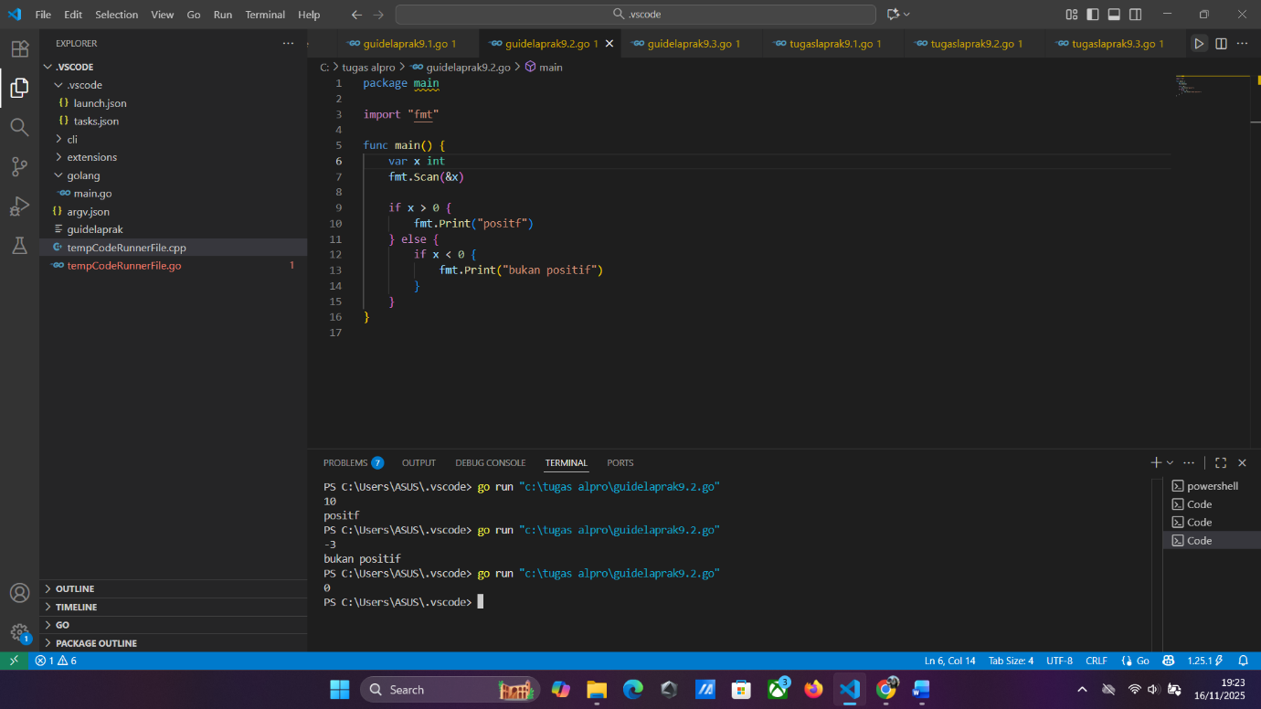
Deskripsi program
Program Go (tugas-alpro/guidelaprak9.2.go) ini dirancang untuk mengklasifikasikan input bilangan bulat dari pengguna. Setelah mendeklarasikan variabel $x$ bertipe integer, program segera meminta dan menerima masukan angka dari konsol menggunakan fungsi fmt.Scan. Logika utamanya menggunakan percabangan bersarang (nested if-else) untuk membuat keputusan. Pertama, ia memeriksa apakah $x$ lebih besar dari nol ($x > 0$); jika benar, program mencetak "positif". Jika kondisi pertama salah, program melanjutkan ke blok else, di mana ia kemudian mengecek apakah $x$ kurang dari nol ($x < 0$). Jika $x$ kurang dari nol, atau jika $x$ sama dengan nol (karena hanya kedua kondisi ini yang tersisa), program akan mencetak "bukan positif". Dengan demikian, output yang dihasilkan adalah "positif" untuk angka di atas nol dan "bukan positif" untuk angka nol atau angka negatif.

- Guided 3
Source Code
package main

import "fmt"

func main() {
var x int
fmt.Scan(&x)

hasil := x < 0 && x%2 == 0

fmt.Println(hasil)
}

Screenshoot program
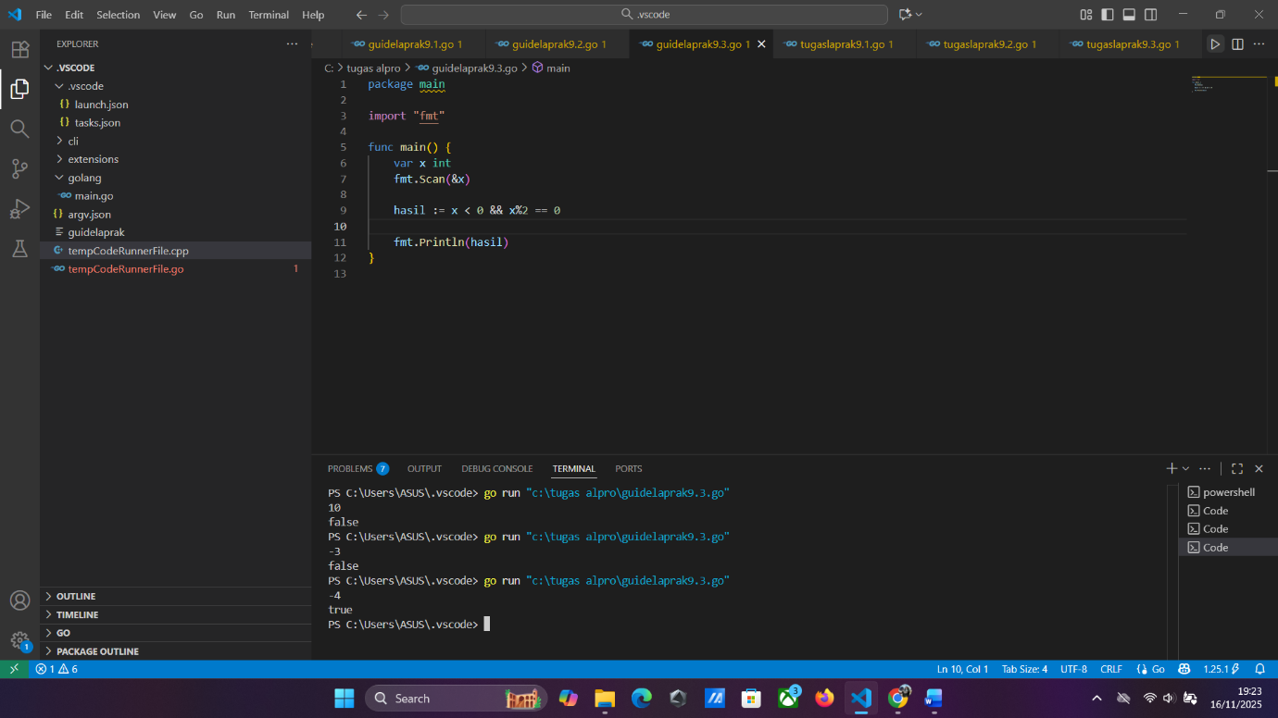
Deskripsi program
Program Go ini berfungsi sebagai penentu status bilangan genap dan positif menggunakan operasi logika Boolean. Program mendeklarasikan variabel integer $x$ dan segera meminta input angka dari pengguna. Inti program terletak pada baris ke-9: hasil := x > 0 && x%2 == 0. Baris ini mengevaluasi dua kondisi secara bersamaan menggunakan operator logika AND (&&). Kondisi pertama adalah apakah $x$ lebih besar dari nol ($x > 0$), dan kondisi kedua adalah apakah $x$ habis dibagi dua (sisa bagi $x$ dengan 2 adalah nol, $x\%2 == 0$), yang berarti $x$ adalah bilangan genap. Variabel hasil akan menyimpan nilai true hanya jika kedua kondisi tersebut terpenuhi (bilangan itu harus positif dan genap). Jika salah satu atau kedua kondisi tidak terpenuhi, hasil akan bernilai false, yang kemudian dicetak ke konsol

TUGAS
- Tugas 1
Source code
package main

import "fmt"

func main() {
var x int
fmt.Print("jumlah orang: ")
fmt.Scan(&x)

if x%2 == 0 {
x = x / 2
} else {
x = x/2 + 1
}
fmt.Print("jumlah motor yang dibutuhkan:", x)
}

Screenshoot program
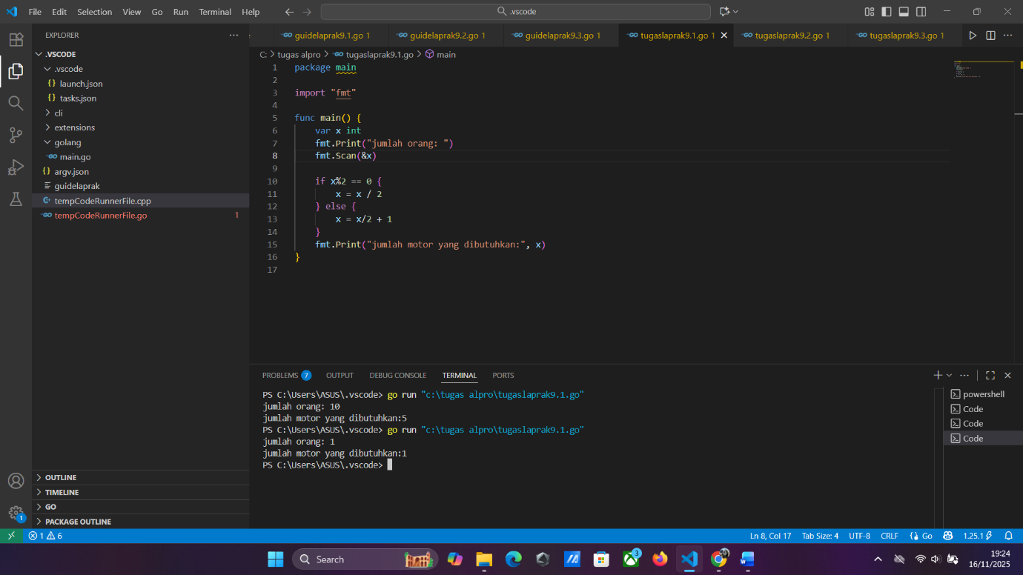
Deskripsi program
Program Go ini bertujuan untuk menghitung jumlah kendaraan roda dua yang dibutuhkan untuk mengangkut sejumlah orang, dengan asumsi satu orang menaiki satu motor. Setelah meminta dan mendapatkan masukan "Jumlah orang" dari pengguna (disimpan dalam variabel $x$), program akan melakukan pengecekan. Program memeriksa apakah jumlah orang tersebut merupakan bilangan genap (apakah tidak ada sisa ketika dibagi dua)

- Tugas 2

Source code
package main

import "fmt"

func main() {
var x int
fmt.Print("masukan bilangan: ")
fmt.Scan(&x)

if x%2 == 0 && x < 0 {
fmt.Println("genap negatif")
} else {
fmt.Println("bukan")
}
}

Screenshoot program
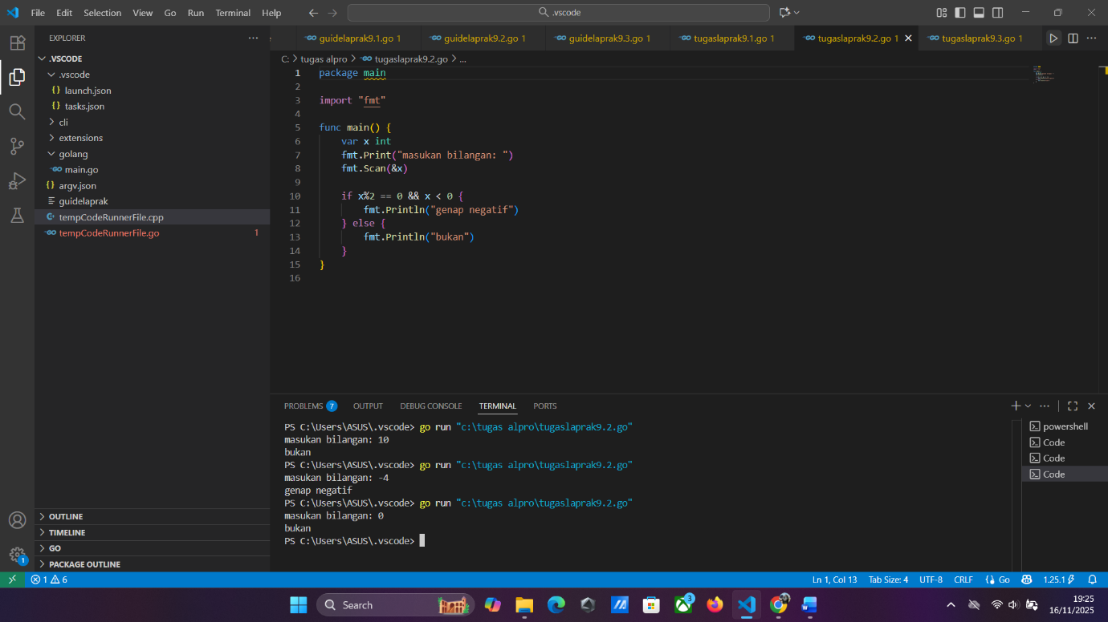
Deskripsi program
Program Go ini berfungsi untuk menguji apakah sebuah bilangan bulat genap dan negatif secara bersamaan. Program memulai dengan mendeklarasikan variabel integer $x$, kemudian meminta input "masukan bilangan:" dari pengguna. Logika utamanya terletak pada pernyataan if di baris ke-10, yang menggunakan operator logika AND (&&) untuk mengevaluasi dua kondisi: apakah $x$ genap ($x\%2 == 0$) dan apakah $x$ kurang dari nol ($x < 0$).

- Tugas 3
Source code
package main

import (
"fmt"
)

func main() {
var x, y int

fmt.Print("Masukkan dua bilangan (x y): ")
fmt.Scan(&x, &y)

if y%x == 0 {
fmt.Println(true)
} else {
fmt.Println(false)
}

if x%y == 0 {
fmt.Println(true)
} else {
fmt.Println(false)
}
}

Screenshoot program
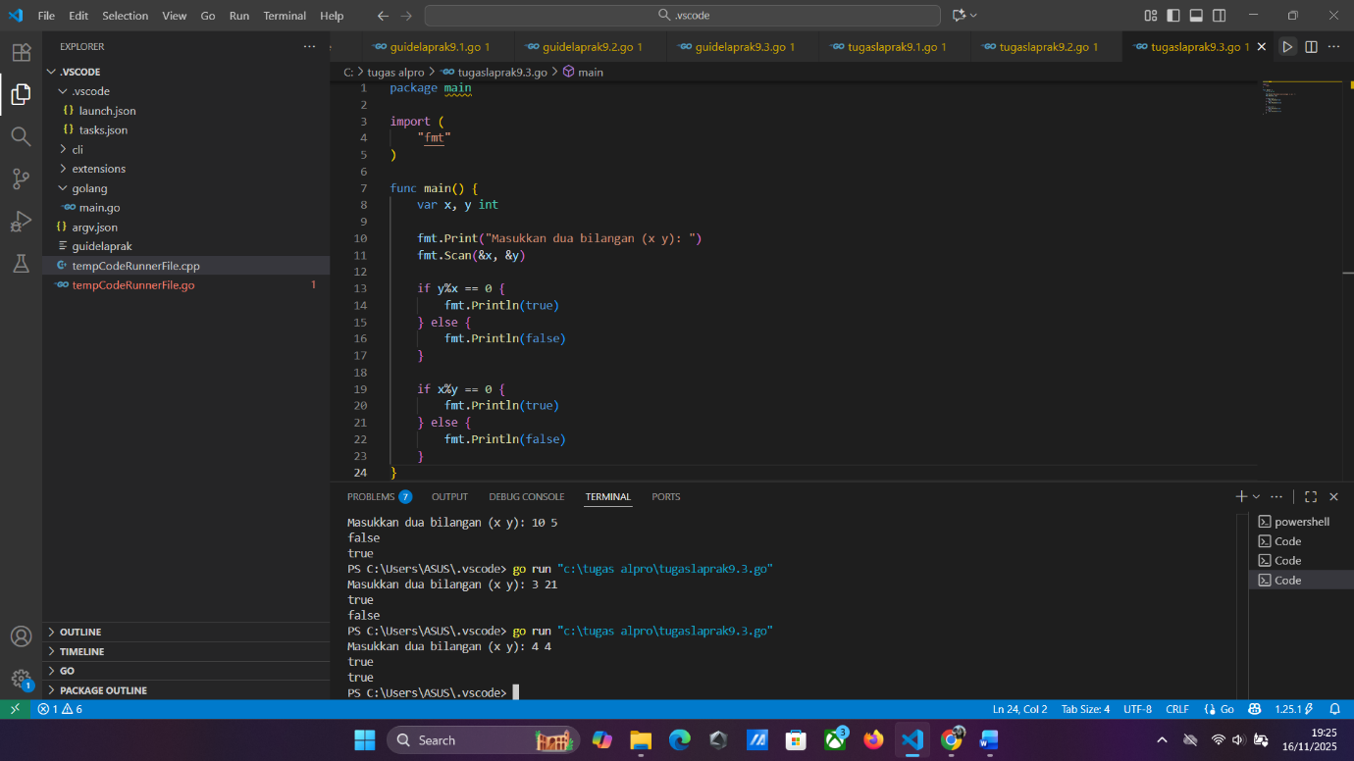
Deskripsi program
Program Go ini berfungsi untuk menguji dua kondisi matematis terpisah antara dua bilangan bulat yang dimasukkan pengguna. Program meminta pengguna untuk memasukkan dua bilangan ($x$ dan $y$), yang kemudian diproses dalam dua blok if-else yang independen

